FICHE DE VOCABULAIRE 3 L2CHU1
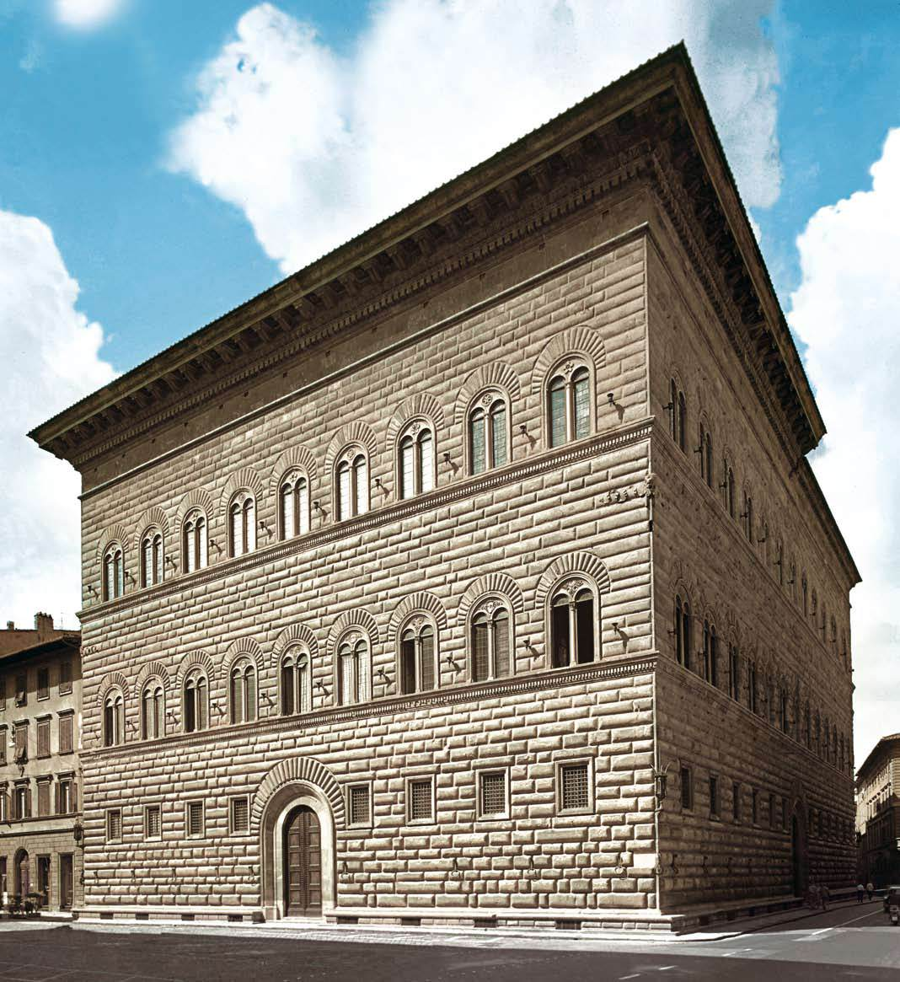
TD Art de la Renaissance Italienne
TD04 : Urbanisme et architecture privée

1. Concepts généraux liés aux œuvres étudiées en TD

Résidence privée, architecture antique, traité d’architecture, ordre d’architecture, architecte, noblesse & aristocratie, urbanisme.

2. Vocabulaire

Le vocabulaire en architecture est certainement le plus riche et le plus complexe de tous les champs artistiques. Aussi, il est important de bien l’utiliser afin de bien expliquer votre propos et éviter ainsi toute incompréhension. En cas de doute ou pour tout autre terme non présent dans cette fiche, reportez-vous à l’ouvrage de Pérouse de Montclos (Pérouse de Montclos, Architecture. Méthode et vocabulaire, Ed. du Patrimoine, Paris, 2009 (1ère éd. 1972). Nouvelle édition 2011, revue et augmentée).

Palazzo (n.m.) : du terme latin palatium, qui définissait le lieu de résidence des Césars sur la colline du Palatin, à Rome. Le palais est une vaste demeure luxueuse de caractère monumental appartenant à personnage important (empereur, souverain, pape, duc, etc.) ou d'un riche particulier (banquier, courtisan, etc.). Le palais est aussi le lieu où le riche propriétaire recevait ses clients, où se faisait le negotium (négoce).

2.1. Vocabulaire d’architecture lié au palais

2.1.1. Vocabulaire de l’ordre d’architecture

Ordre (n.m.) [arch.] : ornement du langage architectural à l’antique. Dans son acception classique, il désigne un ensemble formé d’un support vertical (colonne ou pilastre), éventuellement porté par un piédestal, et d’une structure horizontale, l’entablement. Au XVIe siècle, les théoriciens distinguent cinq ordres : toscan, dorique, ionique, corinthien, composite.

Colonne (n.f.) : support vertical, de plan circulaire, formé d’une base, d’un fût et d’un chapiteau.

Pilastre (n.m.) : support quadrangulaire, plus ou moins engagé dans la paroi.

Base (n.f.) : Partie inférieure de la colonne ou du pilastre, qui supporte le fût, composée d’une plinthe (socle quadrangulaire), et d’une succession de moulures pleines et creuses séparées par des filets. La composition varie selon les différents types d’ordre.

Fût (n.m.) : corps de la colonne ou du pilastre.

Chapiteau (n.m.) : partie supérieure de la colonne, posant sur le fût. Selon l’ordre, le chapiteau varie.

Entablement (n.m.) : partie supérieur de l’ordre, composée de l’architrave, de la frise et de la corniche.

Architrave (n.f.) : partie inférieure de l’entablement qui repose directement sur les chapiteaux des pilastres ou colonnes. Cet élément horizontal peut être à une, deux ou trois fasces, selon l’ordre.

Frise (n.f.) : partie médiane de l’entablement, située entre l’architrave et la corniche (son profil et son ornement varie selon l’ordre).

Corniche (n.f.) : partie supérieure de l’entablement (varie selon l’ordre).

2.1.2. Vocabulaire des éléments en façade

Baie (n.f.) : ouverture pratiquée dans un mur ou la charpente d'un édifice ou prend place le plus généralement une porte ou une fenêtre.

Bifora (n.f.) : baie double caractéristique, constituée de deux arcs séparés par une colonnette, le tout inscrit dans un arc principal.

Bossage (n.m.) : type de revêtement mural exécuté en pierre, dont les blocs sont plus ou moins en saillies et plus ou moins travaillés (bossage rustique, plat, en pointes de diamant…).

Claveau (n.m.) : pierre taillée en forme de coin, entrant dans la composition d’un arc ou d’une voute.

Console (n.f.) : élément soutenant une saillie (pouvant être aussi ornemental). Sa forme la plus commune est celle d’un modillon (élément constitutif des corniches ioniques, corinthiennes ou composites) galbé en S.

Cordon (n.m.) : moulure ronde plus ou moins ornée et destinée à établir une division horizontale sur une façade.

Marcapiano (n.m.) : « la corniche marcapiano » est une corniche marquant la séparation horizontale entre deux niveaux en façade d’un palais. Elle typique de l’architecture résidentielle florentine. Elle renforce visuellement l’effet d’horizontalité de l’édifice. La corniche marcapiano sert généralement d’appui aux fenêtres de l’étage supérieur.
Fronton (n.m.) : couronnement triangulaire ou segmentaire (en arc de cercle) d’une baie ou d’une ordonnance de support.

Portail (n.m.) : entrée, souvent monumentale, d'un édifice ou d'une propriété, comportant une porte (entendu ici comme battant, ou vantail) de grande dimension.

Niche (n.f.) : emplacement creux, enfoncement pratiqué dans l'épaisseur d'un mur.

Rinceau (n.m.) : (ornement) motif végétal s’enroulant horizontalement et accueillant parfois des sujet figurés.

Oculus (n.m.) : baie de forme circulaire.

Voussure (n.f.) : arcs concentriques ou cordons constitutifs d’un portail ou d’une fenêtre.

2.3. Quelques exemples de pièce ou d’espaces internes

Cortile (n.m.) : cour intérieure.

Loggia (n.f.) : galerie à colonnes soutenant des arcades et ouverte sur l'extérieur.

Studiolo (n.m.) : cabinet de travail, où les princes ou les intellectuels se retiraient pour lire ou écrire. Cette pièce, au décor somptueux, servait également à exposer des objets rares, voire exotiques.

Vestibule (n.m.) : pièce d'entrée d'un appartement, d'une maison, d'un édifice privé, donnant accès aux autres pièces.

3. Lecture d’un édifice

Plan (n.m.) : document, représentation en projection horizontale d’un niveau d'une construction ou d'un ensemble de constructions, d'un terrain. Permet de lire précisément l’organisation spatiale interne d’un édifice.

Elévation (n.f.): qualifie l'élévation sur un plan vertical des parties extérieures d’un édifice (la façade) ou d’une partie de l’édifice.

Niveau (n.m.) : section horizontale de l’élévation générale d’un édifice. A ne pas confondre avec l’étage ; au premier niveau d’élévation correspond le rez-de-chaussée, au second niveau d’élévation le premier étage, et ainsi de suite.

Piano nobile (m.) : l'étage noble est le niveau généralement situé au premier étage. C'est là que se trouvent les pièces de réception (Sala) et autres pièces d’apparat. Les dimensions des fenêtres, des pièces et la hauteur des plafonds y sont généralement plus importante que les niveaux supérieurs.

Travée (n.f.) : ouverture comprise entre deux supports verticaux. La « travée rythmique » est formée de travées alternativement larges et étroites

